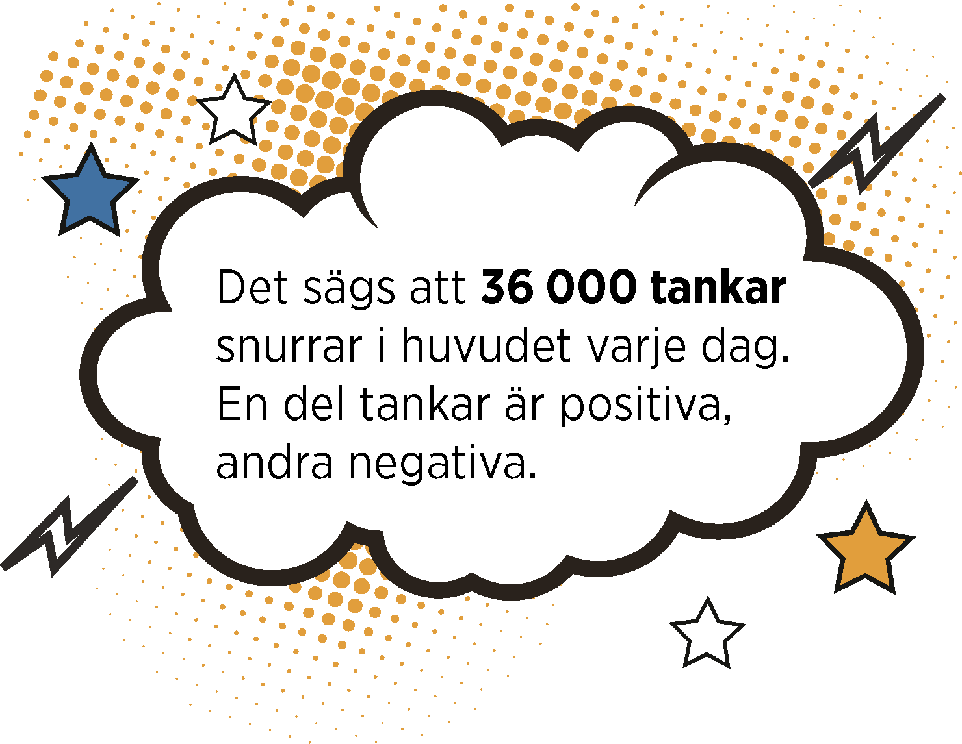
Aktivera din inre styrka
Tillsammans med andra ungdomar får du träna på att identifiera positiva och negativa tankar och lära dig strategier för att lösa olika problem.
I den här gruppen får vi lära oss att bli mer medvetna om hur tankar och beteenden påverkar hur vi mår. Metoden kallas DISA (Din inre styrka aktiveras).

Kurstillfällen
Gruppen träffas en gång i veckan under tio veckor.
Vi börjar den Datum och klocka.
Sista träffen är den Datum och klocka.

Har du frågor eller funderingar?
Välkommen att kontakta Förnamn Efternamn, telefon, e-post

Vi ser fram emot att träffa dig!

